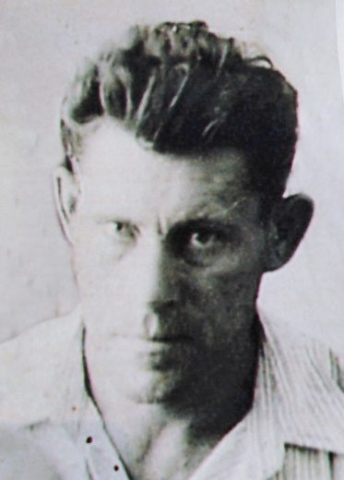
гв. старшина
Якимов Филипп Степанович, 1918 г.р.,
медаль «За отвагу»12.08.1944г., Орден Красной Звезды 24.04.1945г., Орден Красной Звезды
28.05.1945г., Орден Красной Звезды31.10.1977г.

